Дата: 14.12.2023
Тема: МЕТАГАЛАКТИКА. ДРУГИЕ ГАЛАКТИКИ

Ход пары:
- Прочитать теорию
- Сделать конспект
- Сделать тест (ответы отправить)

ТЕОРИЯ
Наблюда́емая Вселе́нная — понятие в космологии Большого взрыва, описывающее часть Вселенной, являющуюся абсолютным прошлым относительно наблюдателя. С точки зрения пространства, это область, из которой материя (в частности, излучение, и, следовательно, любые сигналы) успела бы за время существования Вселенной достичь нынешнего местоположения (в случае человечества — современной Земли), то есть быть наблюдаемой. Границей наблюдаемой Вселенной является космологический горизонт, объекты на нём имеют бесконечное красное смещение. Число галактик оценивается более чем в 500 млрд.
Часть наблюдаемой Вселенной, доступной для изучения современными астрономическими методами, называется Метагала́ктикой; она расширяется по мере совершенствования приборов За пределами Метагалактики располагаются гипотетические внеметагалактические объекты. Метагалактика может быть или малой частью Вселенной, или почти всей.
Сразу после своего появления Метагалактика начала расширяться однородно и изотропно. В 1929 году Эдвином Хабблом была обнаружена зависимость между красным смещением галактик и расстоянием до них (закон Хаббла). На нынешнем уровне представлений она трактуется как расширение Вселенной.
Некоторые теории (например, большинство инфляционных космологических моделей) предсказывают, что полная Вселенная имеет размер намного больший, чем наблюдаемая.
Теоретически, граница наблюдаемой Вселенной доходит до самой космологической сингулярности, однако на практике границей наблюдений является реликтовое излучение. Именно оно (точнее, поверхность последнего рассеяния) является наиболее удалённым из объектов Вселенной, наблюдаемых современной наукой. В то же время в настоящий момент по мере хода времени наблюдаемая поверхность последнего рассеяния увеличивается в размерах, так что границы Метагалактики растути растёт, например, масса наблюдаемого вещества во Вселенной.
Наблюдаемую Вселенную можно, хотя и грубо, представлять как шар с наблюдателем в центре. Расстояния в пределах Метагалактики измеряются в терминах «красного смещения», z.
Ускорение расширения наблюдаемой Вселенной означает, что в природе имеется не только всемирное тяготение (гравитация), но и всемирное антитяготение (тёмная энергия), которое преобладает над тяготением в наблюдаемой Вселенной.
Метагалактика не только однородна, но и изотропна.
В гипотезе «раздувающейся Вселенной» из ложного вакуума вскоре после появления Вселенной могла образоваться не одна, а множество метагалактик (в том числе и наша).
В некоторых случаях понятия «Метагалактика» и «Вселенная» приравнивают.
Радиус Шварцшильда всей нашей Вселенной сравним с радиусом наблюдаемой её части. Гравитационный радиус Метагалактики r_{g}=2 GM**/c², где G — гравитационная постоянная, с — скорость света в вакууме, M** — характерная масса Метагалактики. Масса наблюдаемой части Вселенной — больше 10⁵³ кг В наше время средняя плотность вещества Метагалактики ничтожно мала, она близка к величине 10⁻²⁷ кг/м³, что эквивалентно массе всего нескольких атомов водорода на один кубический метр пространства. В наблюдаемой части Вселенной более 10⁸⁷ элементарных частиц при этом основную часть этого количества составляют фотоны и нейтрино, а на частицы обычной материи (нуклоны и электроны) приходится незначительная часть — порядка 10⁸⁰ частиц.
Согласно экспериментальным данным, фундаментальные физические постоянные не изменялись за характерное время существования Метагалактики.
Размер наблюдаемой Вселенной из-за нестационарности её пространства-времени — расширения Вселенной — зависит от того, какое определение расстояния принять. Сопутствующее расстояние до самого удалённого наблюдаемого объекта — поверхности последнего рассеяния реликтового излучения — составляет около 14 миллиардов парсек или 14 гигапарсек (46 миллиардов или 4,6⋅10¹⁰ световых лет) во всех направлениях. Таким образом, наблюдаемая Вселенная представляет собой шар диаметром около 93 миллиардов световых лет и центром в Солнечной системе (месте пребывания наблюдателя)^{[18]}. Объём Вселенной примерно равен 3,5⋅10⁸⁰ м³ или 350 квинвиджинтиллионов м³, что примерно равняется 8,2⋅10¹⁸⁰ планковских объёмов. Следует отметить, что свет, испущенный самыми удалёнными наблюдаемыми объектами вскоре после Большого взрыва, прошёл до нас лишь 13,8 млрд световых лет, что значительно меньше, чем сопутствующее расстояние 46 млрд св. лет (равное текущему собственному расстоянию) до этих объектов, ввиду расширения Вселенной. Кажущееся сверхсветовое расширение горизонта частиц Вселенной не противоречит теории относительности, так как эта скорость не может быть использована для сверхсветовой передачи информации и не является скоростью движения в инерциальной системе отсчёта какого-либо наблюдателя^{[19]}.
Самый удалённый от Земли наблюдаемый объект (известный на 2016 год), не считая реликтового излучения, — галактика, получившая обозначение GN-z11. Она имеет красное смещение z = 11,1, свет шёл от галактики 13,4 миллиарда лет, то есть она сформировалась менее чем через 400 миллионов лет после Большого взрыва^{[20]}. Вследствие расширения Вселенной, сопутствующее расстояние до галактики составляет около 32 миллиардов световых лет. GN-z11 в 25 раз меньше Млечного Пути по размеру и в 100 раз меньше по массе звёзд. Наблюдаемая скорость звездообразования оценочно в 20 раз превышает современную для Млечного Пути.
Внеметагалактические объекты — гипотетические миры, которые возникают в результате фазовых переходов физического вакуума вне и независимо от образованной в результате Большого Взрыва нашей наблюдаемой Вселенной. По сути своей, они являются параллельными вселенными, и входят в состав бо́льших структур: Вселенной или Мультивселенной. Могут пульсировать, расширяясь и сжимаясь с точки зрения внешнего наблюдателя.
В гипотезе «антропного принципа» другие Метагалактики — это миры иных фундаментальных констант.
Почему в наблюдаемой Вселенной существует только обычная материя, а антиматерия рождается только в ограниченных масштабах?
Уже в начале XX века было известно, что звёзды группируются в звёздные скопления, которые, в свою очередь, образуют галактики. Позже были найдены скопления галактик и сверхскопления галактик. Сверхскопление — самый большой тип объединения галактик, включает в себя тысячи галактик. Форма таких скоплений может быть различна: от цепочки, такой как цепочка Маркаряна, до стен, как великая стена Слоуна. Разумно было бы предположить, что эта иерархия распространяется дальше на сколь угодно много уровней, но в 1990-е Маргарет Геллер и Джон Хукра выяснили, что на масштабах порядка 300 мегапарсек Вселенная практически однородна и представляет собой совокупность нитевидных скоплений галактик, разделённых областями, в которых практически нет светящейся материи. Эти области (пустоты, войды, англ. voids) имеют размер порядка сотни мегапарсек.
Нити и пустоты могут образовывать протяжённые относительно плоские локальные структуры, которые получили название «стен». Первым таким наблюдаемым сверхмасштабным объектом стала Великая Стена CfA2, находящаяся в 200 миллионах световых лет и имеющая размер около 500 млн св. лет и толщину всего 15 млн св. лет. Последними являются открытая в ноябре 2012 года Громадная группа квазаров, имеющая размер 4 млрд св. лет и открытая в ноябре 2013 года Великая стена Геркулес-Северная Корона размером 10 млрд св. лет.

ТЕСТ
1. Дайте определение понятию «галактика».
А) Система объектов, которые движутся вокруг общего центра масс и пронизаны магнитными полями.
Б) Это гигантская звёздная система, которая состоит приблизительно из 200 миллиардов звёзд (в том числе Солнца). В неё также входят газы и пыль. Она пронизана магнитными полями и заполнена космическими лучами.
В) Это система планет, в которую также входят метеоры, метеориты и пульсары. Галактика пронизана магнитными полями.
Г) Система тёмных материй, которая связана гравитацией и звёздными скоплениями.
2. Укажите, какие виды галактик существуют.
А) эллиптические, линзообразные, обычные спиральные, угольные
Б) правильные, неправильные, эллиптические, колеблющиеся, линейные
В) эллиптические, линзообразные, обычные спиральные, пересеченные спиральные, неправильные
Г) кругообразные, неправильные, спиральные, эллиптические, линейные
3. Кто предложил действующую классификацию галактик?

А) Эдвин Хаббл
Б) Александр Фридман
В) Галилео Галилей
Г) Константин Циолковский

4. Из чего состоят спиральные галактики?

А) звёздных пятен и ядер
Б) зоны конвенции, ядра и диска
В) нейтронной сферы, диска и хромосферы
Г) диска и центральной сферы

5. К какому типу галактик относится туманность Андромеды?

А) эллиптические
Б) неправильные
В) спиральные
Г) круговые

6. Укажите первоначальный состав Галактики.

А) 75% водорода и 25% гелия
Б) 75% водорода и 25% калия
В) 75% водорода и 25% кислорода
Г) 50% водорода и 50% гелия

7. Укажите верное утверждение о происхождении галактики.
А) Галактика образовалась примерно 10 тысяч лет после Большого Взрыва вовремя взрыва большой сверхновой звезды.
Б) Галактика образовалась примерно 400 тысяч лет после Большого Взрыва из медленно вращающегося облака газов.
В) Галактика образовалась примерно 400 тысяч лет после Большого Взрыва из медленно вращающегося поля астероидов.
Г) Галактика образовалась примерно 100 тысяч лет после Большого Взрыва в результате слияния космических тел.
8. Укажите ближайшие к нам галактики.
А) Галактика Сомбреро и Галактика Фейерверк
Б) Галактика Антенны и Галактика Веретено
В) Галактика Треугольника и Галактика Боде
Г) Большое и Малое Магеллановы Облака
9. Проблема вращения галактик - …
А) Несоответствие между скоростями вращения материи в дисковых частях спиральных галактик и предсказаниями классической динамики, которые учитывают только видимую массу
Б) Несоответствие между скоростями вращения материи в лучистой зоне и движения частиц в спиральной галактике
В) Несоответствие между скоростями вращения балджа и рукавов галактики
Г) Несоответствие между скоростями вращения центра короны и космических тел вокруг неё
10. Разряженная область вокруг галактики – это…

А) Балдж
Б) Корона
В) Гало
Г) Рукава

11. Укажите название границ метагалактики.
А) небесная сфера Вселенной
Б) Горизонт познания Вселенной
В) Центр Вселенной
Г) Крайняя точка познания Вселенной
12. На каком расстоянии находится галактика Андромеды от нашей галактики?
А) примерно на расстоянии 2 миллионов световых лет
Б) около 5 миллионов световых лет
В) около 1 миллиарда световых лет
Г) примерно 10 миллионов световых лет
13. Сколько % составляет наблюдаемое светящееся вещество от общей массы галактики?

А) 66
Б) 72
В) 90
Г) 10

14. Что такое балдж? Дайте определение.
А) Центральное звёздное сгущение сфероидальной формы в галактике, является одним из главных её компонентов.
Б) Уплотнение очень большого диаметра, находящееся в центре галактики.
В) Шарообразное скопление космической пыли, которое быстро вращается вокруг ядра галактики.
Г) Газопылевое облако, которое облетает центр галактики за 220 миллионов лет. ( 1 галактический год)
15. Кто впервые высказал догадку о том, что Млечный путь – гигантское скопление звёзд?

А) Коперник
Б) Ньютон
В) Демокрит
Г) Гершель

16. Почему некоторые галактики называются «неправильными»?
А) Они имеют хаотичную форму, не имея ярко выраженных ядер и спиральных ветвей.
Б) Так как они не имеют спиральных ветвей.
В) Потому что они имеют 2 ядра в центре галактики.
Г) Они имеют особенную структуру, которая отличает их от других галактик: ядро, рукава и корону.
17. Укажите галактики, которые относятся к типу эллиптических.

А) NGC 1460, NGC 5866
Б) NGC 1569, NGC 4449
В) Галактика Треугольника, NGC 6872
Г) М32, М110

18. Дайте определение линзовидных галактик.
А) Это тип галактик, которые являются самыми многочисленными и состоят из диска и центральной части.
Б) Это тип галактик, которые имеют вид шара или линзы.
В) Это тип галактик, который имеет 2 ядра и спиральные ветви.
Г) Это такой тип галактик, который является промежуточным между эллиптическими и спиральными, согласно классификации Эдвина Хаббла.
19. Кто подтвердил догадку Демокрита о том, что Млечный путь – это гигантское скопление звёзд?

А) Гершель
Б) Галилео Галилей
В) Эдвин Хаббл
Г) Ньютон

тест-20. Диск из газа и звёзд имеет диаметр…

А) 120 тысяч световых лет
Б) 1 световой год
В) 20 тысяч световых лет
Г) 12 световых лет

21. Сколько содержит в себе звёзд галактика Андромеды?

А) 1 миллиард звёзд
Б) 1 миллион звёзд
В) 1 триллион звёзд
Г) 1 тысячу звёзд

22. Какой тип галактик изображён на картинке?
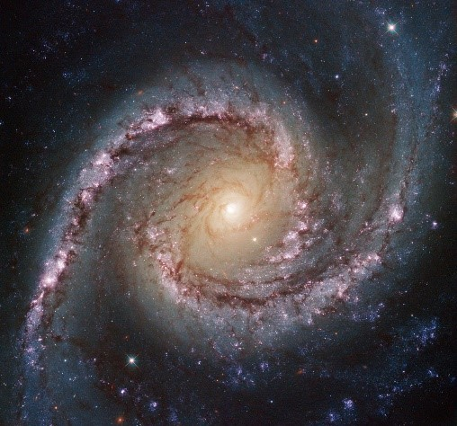

А) Круговые
Б) Спиральные
В) Неправильные
Г) Эллиптические

23. Какой тип галактик изображён на картинке?
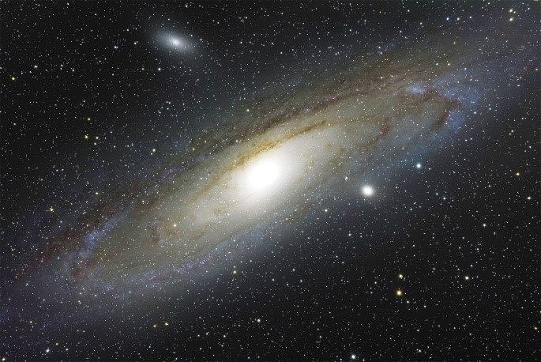

А) Круговые
Б) Спиральные
В) Неправильные
Г) Эллиптические

4. ОТЧЕТ С ОТВЕТАМИ НА ВОПРОСЫ ПРЕДОСТАВЛЯЮТСЯ В ФОРМАТЕ ФОТОГРАФИИ ХОРОШЕГО КАЧЕСТВА ИЛИ СКАНА ЛИСТКА НЕ ПОЗДНЕЕ 15:00 НА ВАЙБЕР - 89041463336

Примечание: не забудьте на листке указать свое ФИО и группу. Без этих данных работа не принимается!

